ГУАП

КАФЕДРА № 42

ОТЧЕТ   
ЗАЩИЩЕН С ОЦЕНКОЙ _____________________

ПРЕПОДАВАТЕЛЬ

| Ассистент |  |  |  | Д.О.Шевяков |
| --- | --- | --- | --- | --- |
| должность, уч. степень, звание |  | подпись, дата |  | инициалы, фамилия |

| ОТЧЕТ О ЛАБОРАТОРНОЙ РАБОТЕ №1 |
| --- |
| Представление цифровых данных в ЭВМ  Вариант 5 |
|  |
| по курсу: Архитектура ЭВМ |
|  |

РАБОТУ ВЫПОЛНИЛ

| СТУДЕНТ ГР. № | 4128 |  |  |  | В.А. Воробьев |
| --- | --- | --- | --- | --- | --- |
|  |  |  | подпись, дата |  | инициалы, фамилия |

Санкт-Петербург 2023

**1.Задание:**

Из двух десятичных чисел (таблица 1) сформировать десятичное число W = A1, A2 (A1 – целая часть числа W, A2 – его дробная часть).

2. Перевести число W из десятичной системы счисления в системы с основаниями 2, 8 и 16. При переводе дробной части числа задается следующая точность представления:

∙ для двоичной системы – 6 разрядов после запятой;

∙ для восьмеричной и шестнадцатеричной систем – 2 разряда после запятой (округление не использовать). Правильность полученных результатов проверить обратным переводом чисел в десятичную систему счисления.

3. Представить числа +A1, +A2, -A1, -A2 в формате целого числа со знаком, представленного в дополнительном коде (формат с фиксированной запятой) в системах с основаниями 2, 8 и 16.

4. Выполнить в указанных системах счисления и заданном формате следующие операции: A1 + A2, (-A1) + A2, A1 – A2 , (-A1) – A2. Убедиться, что вычисления в различных системах счисления дают одинаковый результат (путем перевода всех полученных результатов в десятичную систему).

**2. Выполнение работы**

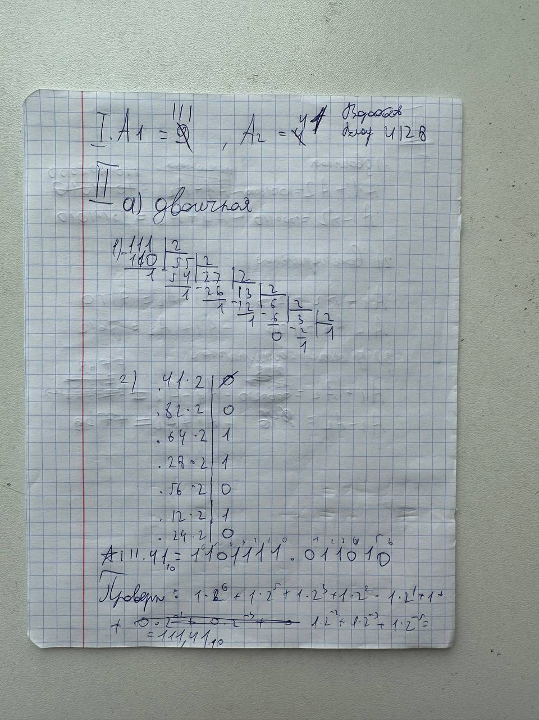

Рисунок 1 - Решение заданий - 1

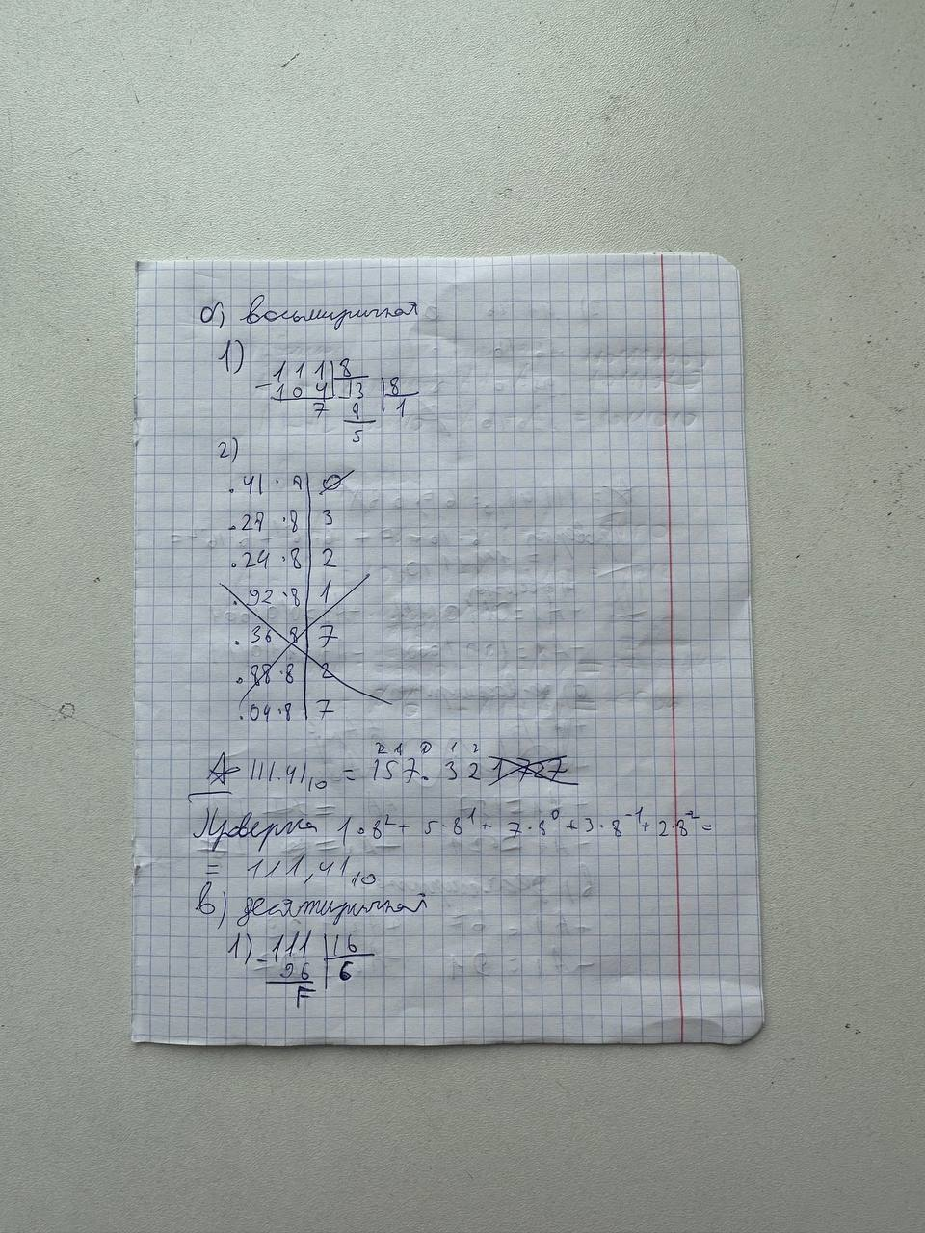

Рисунок 2 - Решение заданий – 2

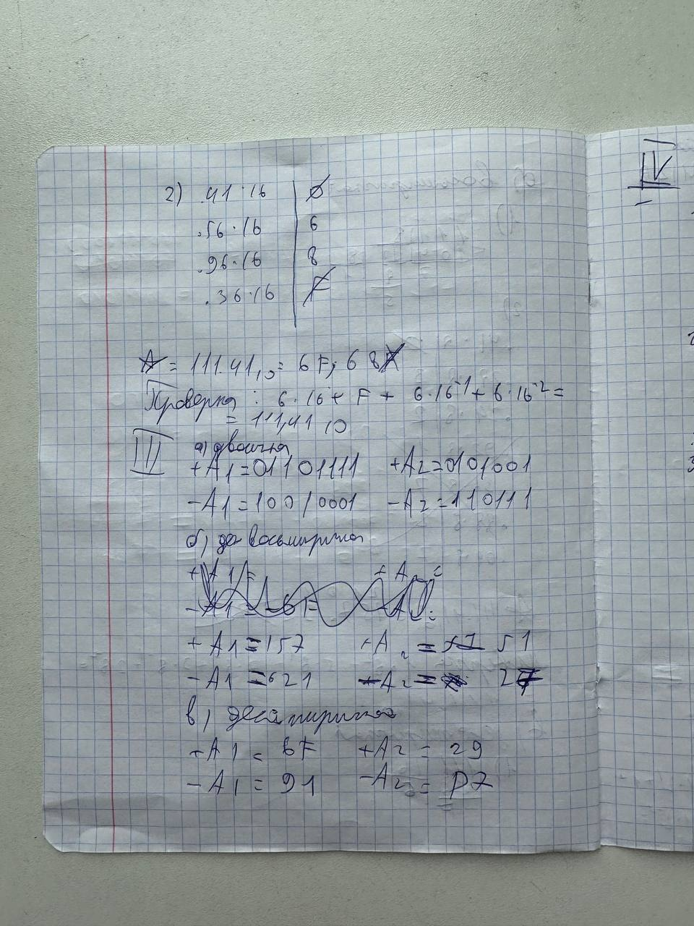

Рисунок 3 - Решение заданий – 3

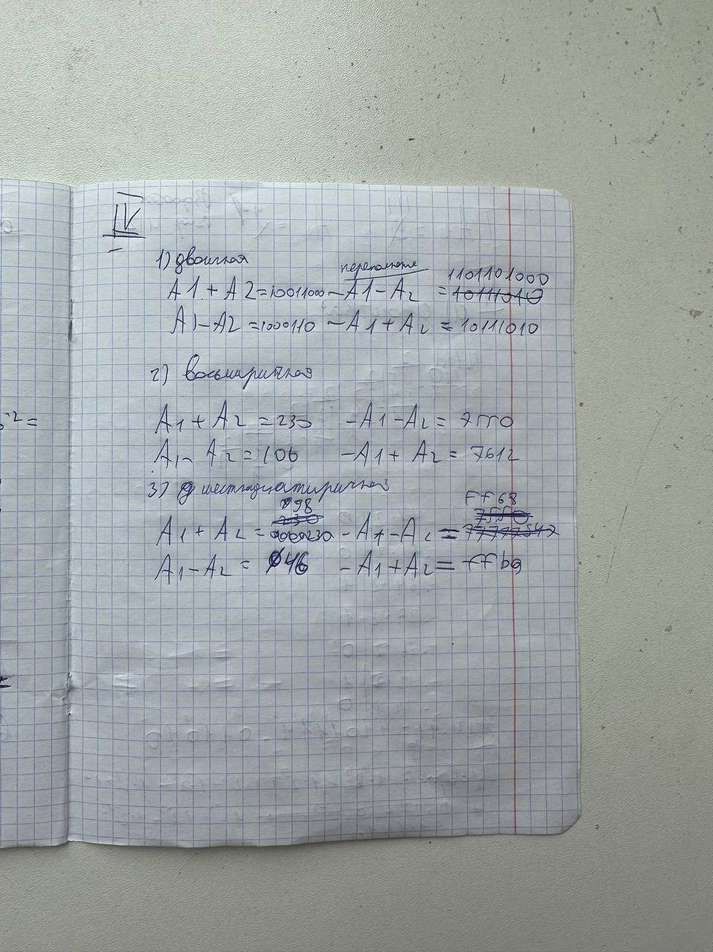

Рисунок 4 - Решение заданий – 4

**3 Вывод**

В ходе выполнения лабораторной работы были освоены переводы чисел в различных системах счисления, а также произведены операции над ними.